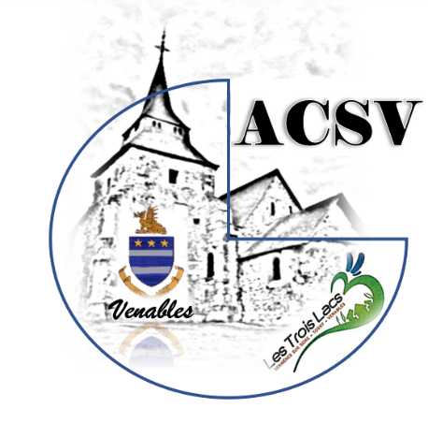
Association Culturelle et Sportive de Venables
N° SIRET 490 577 467 00015

Mairie de les Trois Lacs
15 rue de la Roseraie
Bernières sur Seine
27700 Les Trois Lacs
tel : 02 32 52 20 51

BULLETIN D’INSCRIPTION

Aux PUCES COUTURE ET LOISIRS CREATIFS
LE DIMANCHE 2 novembre 2025

A LA SALLE DES FETES
DE VENABLES (commune LES TROIS LACS)

Nom : ……………………………………… Prénom : ……………………………….

Nom de l’entreprise (s’il y a lieu) : ……………………………………………………….
N° de Siret (s’il y a lieu) : …………………………………………………………………….

Adresse …………………………………………………………………………………………

N° téléphone : ……………………………… N° portable : ……………………………
Adresse email : ……………………………………………………………………………….

Type de produits proposés : ………………………………………………………………………………………………….
…………………………………………………………………………………………………..
Nombre de tables de 120 cm x 80 cm réservées : 4 € la table
(limité à 3/4 tables)………………………………………
Signature
Adresse d’envoi du dossier d’inscription :
Marie-Christine Marchand 12 rue de la gare
27940 Venables LES TROIS LACS

N° de tel : 06.62.16.69.42 Adresse email : mcmarchand27@orange.fr

Le dossier d’inscription est composé de :
-Ce bulletin d’inscription rempli et signé accompagné du règlement pour validation de la réservation
-

